# 青少年外事素养公开课第二课顺利开课！

10月20日，首都经济贸易大学外国语学院在面向属地辖区开展的“小小外交官，走向大世界”青少年外事素养公开课顺利开展第二课。在新村街道怡海花园社区党委、怡海物业、怡海小学的大力宣传和支持下，尽管寒潮来袭，天气渐冷，活动现场依旧热度不减，家长与学生积极报名，踊跃参加，气氛十分热烈。学生们和老师共同开启了一场英语素养输入与输出之旅。

**沉浸式英语语境**

本次活动特邀外国语学院英语系党支部书记刘欣老师。刘欣老师采用中英结合的授课方式，为学生们生动地讲授了 "Mary's Little Lamb·玛丽的小羊羔" 英文绘本故事的情节内容。"小小外交官" 们则全神贯注地认真聆听，模仿地道发音，积极学习用英文来描述自己的感受与经历。

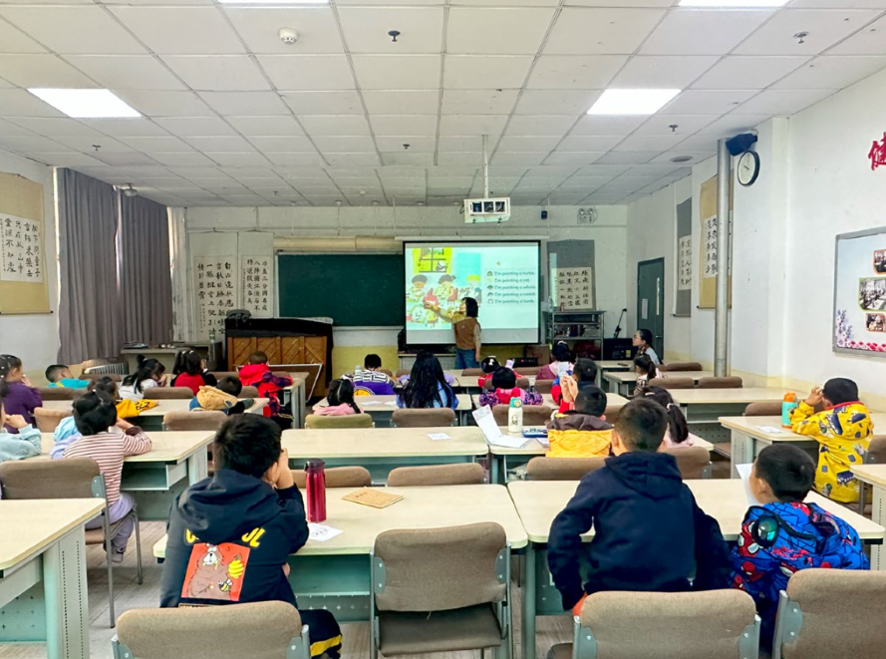

**互动讨论&实践素养**

随后，刘欣老师带领同学们分组演练，一对一纠正英语发音。为了让小朋友们对学习内容印象更加深刻、更有代入感，刘欣老师组织小朋友们分组扮演故事中的角色。小小外交官们沉浸地体会了人物语言和故事情节，也深刻地理解了绘本故事内涵。

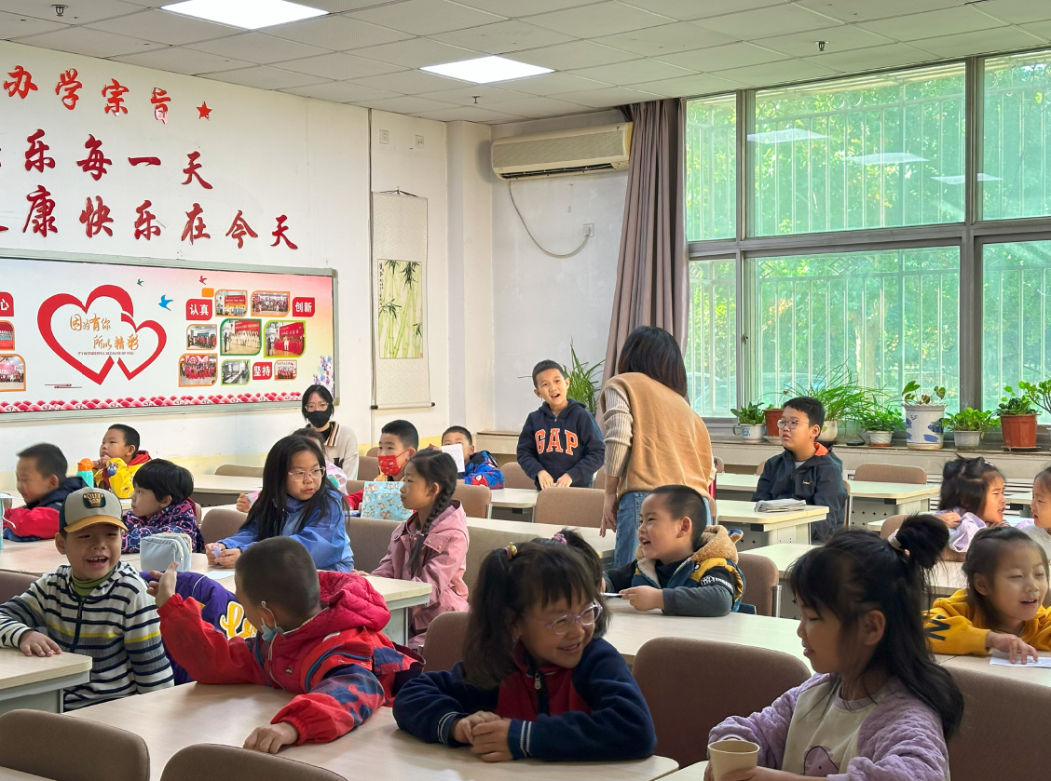

随着全球化的日益发展，国家更需要能熟练运用外语向世界输出中国文化的人才来提高中国文化的国际影响力，增强文化自信。外事素养的培养是提供高效的外语解决方案，让想象力和创造力以语言为载体无限延展；为培养新的全能型外语人才，用外语向世界讲好中国故事贡献力量。